**课堂评测**

1. 右图中所示的景观最有可能是以下哪个地区？
2. 长江三角洲

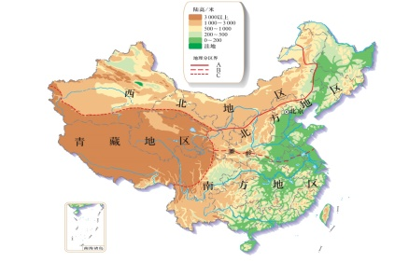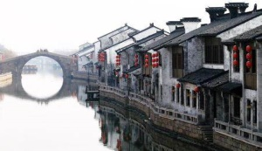

1. 珠江三角洲
2. 黄土高原
3. D.华北平原
4. 对长江三角洲说法不正确的是
5. 位置具有江海之利
6. 是鱼米之乡
7. 人口稀疏
8. 经济发达

3、长江三角洲位置的重要性表现在：地处 之地，依托 干支流发达的水运，可以联系广大的内陆地区；同时又是我国南北海上航运的 ，可以辐射南北、联系世界。得天独厚的江海之利，为该区的发展提供了优越的条件。

4、改革开放三十年来，我国形成了“弓箭型”的经济发展格局。读图回答下列问题。

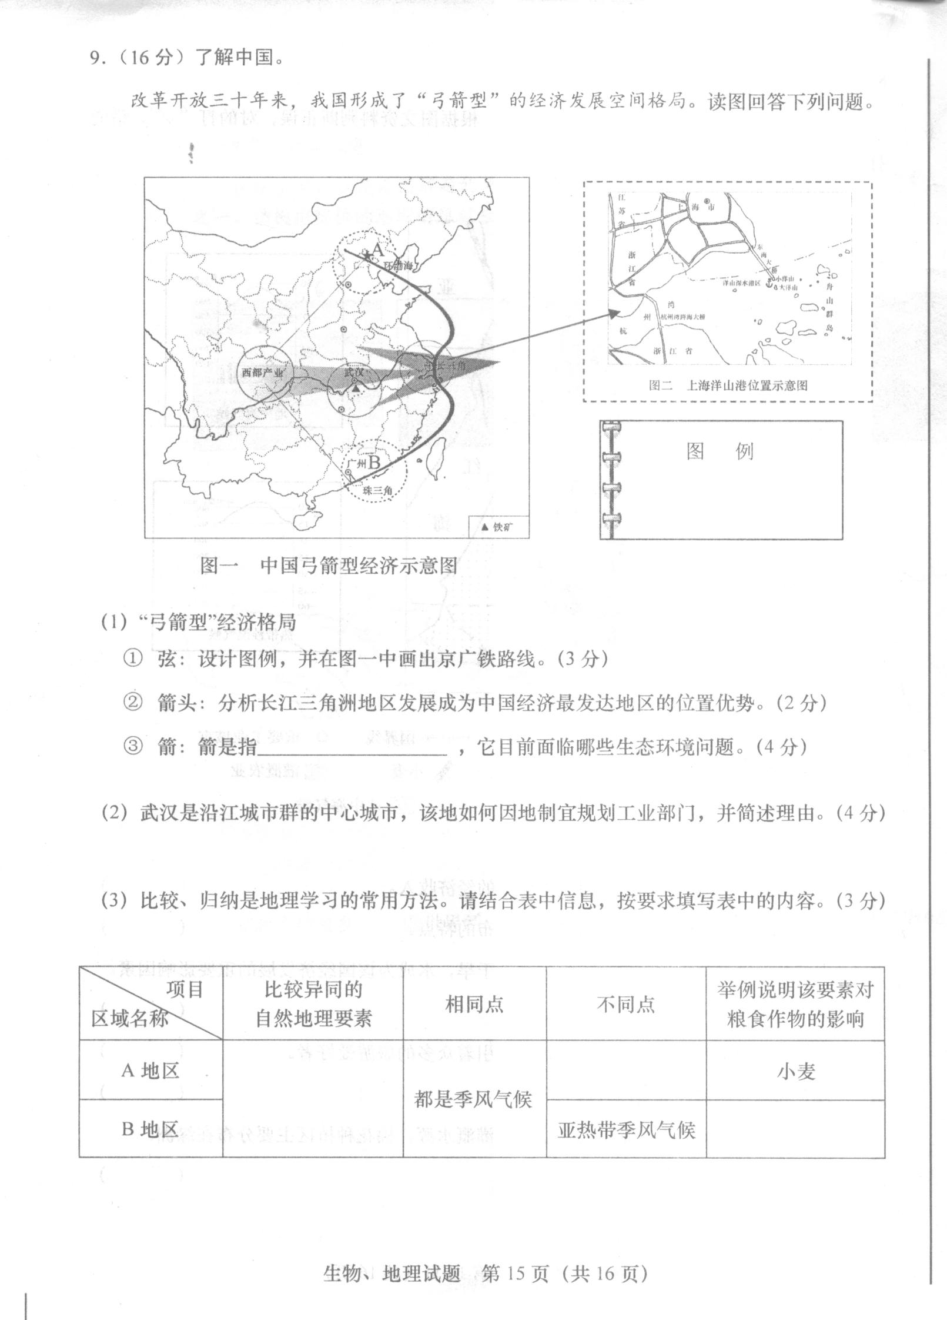

（1）“弓箭型”经济格局

① 弦：设计图例，并在图一中画出京广铁路线。（3分）

② 箭头：分析长江三角洲地区发展成为中国经济最发达地区的位置优势。（2分）

③ 箭：箭是指 ，它目前面临哪些生态问题。（4分）

（2）武汉是沿江城市群的中心城市，该地如何因地制宜规划工业部门，并简述理由。（4分）

（3）比较、归纳是地理学习的常用方法。请结合表中信息，按要求填写表中的内容。（3分）

|  |  |  |  |  |
| --- | --- | --- | --- | --- |
| 项目  区域名称 | 比较异同的  自然地理要素 | 相同点 | 不同点 | 举例说明该要素对粮食作物的影响 |
| A地区 |  | 都是季风气候 |  | 小麦 |
| B地区 | 亚热带季风气候 |  |

答案：1、A 2、C 3、江海交汇 长江 中枢

4、①略。（设计图例1分，绘图2分）

②江海交汇，得天独厚的江海之利，合理即可得分。（2分）

③长江（1分）；水土流失、泥沙淤积、洪涝灾害、水污染（答出三点即可得3分）

（2）钢铁工业（1分）；铁矿丰富（1分），水陆交通便利（1分），劳动力资源丰富、消费市场大、科技力量雄厚（1分）

（3）

|  |  |  |  |  |
| --- | --- | --- | --- | --- |
| 项目  区域名称 | 比较异同的  自然地理要素 | 相同点 | 不同点 | 举例说明该要素对  粮食作物的影响 |
|  | 气候（1分） |  | 温带季风气候（1分） |  |
|  |  | 水稻（1分） |